Základní škola a mateřská škola Družec,
okres Kladno

VÝROČNÍ ZPRÁVA
O ČINNOSTI ŠKOLY

ŠKOLNÍ ROK 2024/2025

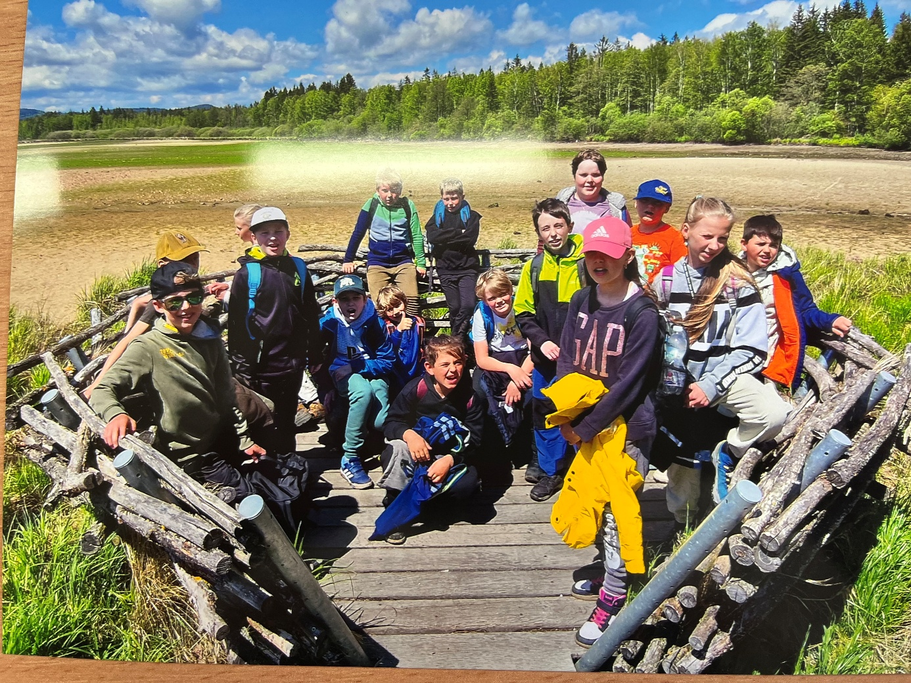

Projednána pedagogickou radou dne: 26. 08. 2025
Schválena školskou radou dne: 27. 08. 2025
Č. j. 90/ZŠMŠD/2025

Základní škola a mateřská škola Družec, okres Kladno
Výroční zpráva o činnosti školy za školní rok 2024/2025
___________________________________________________________________________

Obsah výroční zprávy určuje §7 vyhlášky č. 15/2005 Sb., kterou se stanoví náležitosti dlouhodobých záměrů, výročních zpráv a vlastního hodnocení školy.

- Základní údaje o škole

Název, sídlo, kontakty:
Základní škola a mateřská škola Družec, okres Kladno
příspěvková organizace
Ke Kostelu 77
273 62 Družec

RED IZO: 600044203
IZO: 102 086 818
IČO: 709 90 905
E-mail: zsms.druzec@seznam.cz
Web: www.skoladruzec.cz
Ředitelka školy: Mgr. Simona Staňková

Zřizovatel školy: Obec Družec
Hlavní 42
273 62 Družec

Škola poskytuje předškolní vzdělávání dětem z obcí Družce, Lhoty, Dolního Bezděkova, Horního Bezděkova, Žiliny, Velké Dobré, Doks, Kladna, Prahy a dále základní vzdělávání na 1. stupni ZŠ žákům z obcí Družce, Lhoty, Bratronic, Dolního Bezděkova, Unhoště, Žiliny, Horního Bezděkova a Kladna. Škola je příspěvkovou organizací s právní subjektivitou od 1. ledna 2003.

Školská rada:
Školská rada byla dle pokynů zřizovatele ustanovena jako šestičlenná a byla zřízena v září 2005. Volební období je tříleté, nejnovější volby členů rady proběhly v květnu 2025.
Současnými členy jsou zástupci rodičů Veronika Grešáková a Marek Jakeš, za pedagogické pracovníky Hana Jelínková a Eliška Kazdová, z obecního zastupitelstva Simona Gestbergerová a Pavel Kopta. Předsedkyní byla zvolena Hana Jelínková. Školská rada schvaluje výroční zprávu za daný školní rok, školní řády, školní vzdělávací programy, je seznámena s vlastním hodnocením školy, kontroluje finanční situaci, projednává připomínky ze strany zaměstnanců a rodičů. Spolupráce školy se školskou radou je dobrá.

Charakteristika školy:
V budově školy v přízemí je umístěna mateřská škola, která má tři třídy (3 oddělení), šatna, jídelna, kuchyň, WC, skladové a přípravné místnosti. V prvním patře se nachází čtyři třídy – I. pro 1. ročník, II. pro 3. ročník, učebna IT, dílna výtvarné výchovy a IV. třída pro 4. ročník, dále sborovna, šatna, WC a malá skladová místnost. Ve druhém patře je podkrovní třída III., která slouží pro 2. a 5. ročník, využívá ji i školní družina, WC a malá skladová místnost.
Ve všech učebnách, sborovně, MŠ a kuchyni je k dispozici počítačová síť napojená na internet, tuto službu poskytuje zdarma společnost Kladnonet, učebny školy jsou vybaveny interaktivními tabulemi. Pro správu sítě škola smluvně využívá servisních služeb firmy Beránek, s.r.o.
Ke škole je připojena školní zahrada s několika herními prvky, pergolou, která slouží také jako venkovní učebna, malým pískovištěm s kopaným pískem a velkým pískovištěm s plážovým pískem, kde je zajištěn přívod vody.
V areálu je cvičební sál, který slouží k výuce tělesné výchovy ZŠ, MŠ, ŠD, k činnosti zájmových kroužků se sportovním zaměřením a k pořádání kulturních společenských akcí.

Mateřská škola
Pracoviště Družec:
Mateřská škola měla zcela naplněnou kapacitu, a to 49 dětí. Provoz mateřské školy je celodenní od 6.45 h do 16.00 h. Děti byly rozděleny do 3 tříd podle věkové kategorie, staraly se o ně 2 paní učitelky s plným úvazkem a kvalifikací, 2 paní učitelky s úvazkem zkráceným a kvalifikací a 1 paní učitelka se zkráceným úvazkem a doplňující si kvalifikaci.
Pracoviště Lhota
Mateřská škola měla naplněnou kapacitu, a to 21 dětí. Provoz mateřské školy je celodenní od 6.45 h do 16.00 h. Mateřská škola využívá prostory v 1. patře obecní budovy, kde jsou dvě třídy, jídelna, šatna a WC. Je zde 1 smíšená třída a o děti se staraly 2 paní učitelky s plným úvazkem a kvalifikací.

Základní škola
Základní školu s kapacitou 75 žáků tvoří 4 třídy – 2. + 5. ročník, 1. ročník, 3. ročník a 4. ročník. K základnímu vzdělání nastoupilo 61 žáků. Výuka byla zajištěna kvalifikovanými 3 p. učitelkami s plným úvazkem a 7 p. uč. s úvazkem zkráceným.

Přehled počtu žáků v jednotlivých ročnících a třídách:
Třída Ročník Počet žáků Třídní učitelka______________________
I. 1. 18 Mgr. Hana Jelínková
II. 3. 21 Bc. Petra Procházková
III. 2. 08 Mgr. Ivana Kučerová
III. 5. 07 Mgr. Ivana Kučerová
IV. 4. 07 Mgr. Simona Staňková

Školní družina
Ve školní družině jsou dvě oddělení, celková kapacita je 50 žáků a byla zcela naplněna. Ve družině pracují 2 paní vychovatelky s plnou kvalifikací. Družina je zaměřena na sportovní, pohybové, výtvarné a rukodělné činnosti. Využívá třídu ŠD, tělocvičnu, školní zahradu i obecní hřiště.

Školní jídelna
Školní jídelna zajišťuje stravování žáků ZŠ (61), MŠ (69) a některých zaměstnanců školy. Ve školní jídelně jsou zaměstnány 2 kvalifikované kuchařky na plný úvazek, vedoucí ŠJ na poloviční úvazek a 2 pomocné kuchařky, obě na částečný úvazek. Paní kuchařky vycházejí vstříc při organizaci různých akcí, tj. vydávání pitného režimu, projektových dnů a slavností školy. Také velice pečlivě dodržují zásady správné a zdravé výživy dětí i dospělých.

- Přehled oborů vzdělání
Ve školním roce 2024/2025 se vyučovalo v 1. až 5. ročníku podle vlastního školního vzdělávacího programu „Tvořivá škola“, RVP č. j. 257/07, jako povinný cizí jazyk ve 3. až 5. ročníku se vyučoval anglický jazyk.
Mateřská škola pracuje podle vlastního školního vzdělávacího programu „Jaro, léto, podzim, zima to je celý rok“, sestaveného na základě rámcového programu pro předškolní vzdělávání, témata jsou zpracována podle týdnů, měsíců a ročních období, jsou obohacena o prvky environmentální výchovy a psychologie. Učitelky dále zpracovávají konkrétní třídní tematické plány.
Školní družina má také vytvořený vlastní školní vzdělávací program „S kuchařem po světě“, zaměřený na geografii, národnosti a poznávání kultur.

- Personální zabezpečení činnosti školy
Zaměstnanec | Funkce | Stupeň vzdělání | způsobilost
Mgr. Simona Staňková | ředitelka, učitelka ZŠ | VŠ | kvalifikovaná
Mgr. Hana Jelínková | učitelka ZŠ | VŠ | kvalifikovaná
Mgr. Denisa Hajná | učitelka ZŠ | VŠ | kvalifikovaná
Mgr. Ivana Kučerová | učitelka ZŠ | VŠ | kvalifikovaná
Mgr. Bc. Ing. Jitka Tenklová | učitelka ZŠ  psycholog | VŠ | kvalifikovaná
Bc. Petra Procházková | učitelka ZŠ | VŠ | kvalifikovaná
Mgr. Lada Machová | učitelka ZŠ | VŠ | kvalifikovaná
Mgr. Robert Fritsch | učitel ZŠ | VŠ | kvalifikovaný
Dagmar Markulincová | vychovatelka ŠD, asistent | STŘ | kvalifikovaná
Eliška Kazdová | vychovatelka ŠD, asistent | STŘ | kvalifikovaná
Bc. Anna Jägerová DiS | učitelka MŠ | VŠ | kvalifikovaná
Bc. Barbora Šváchová | učitelka MŠ, ZŠ | VŠ | kvalifikovaná
Sabina Kordula | asistent, uč. MŠ | STŘ | kvalifikace asistent, nekvalifikovaná uč.
Annamika Chakraborty | učitelka MŠ | STŘ | kvalifikovaná
Bc. Jana Legerová | učitelka MŠ | VŠ | kvalifikovaná
Aneta Lincová | učitelka MŠ | STŘ | kvalifikovaná
Karolína Kajprová | Učitelka MŠ | STŘ. | kvalifikovaná
Mgr. Slávka Švejcarová | učitelka MŠ - MD | VŠ | kvalifikovaná
Lucie Čermáková | hlavní kuchařka, uklízečka
Helena Pachmanová | vedoucí ŠJ
Jana Opltová | kuchařka, uklízečka
Olga Kellnerová | uklízečka, kuchařka
Pavla Jirková | uklízečka, kuchařka
Miloslav Haas | školník
- Údaje o zápisech do MŠ a ZŠ
Zápis k povinné školní docházce se konal 30. dubna 2025, přihlásilo se 13 dětí, u jednoho je přerušeno správní řízení, ostatní přijaty.
Zápis do mateřské školy se konal 14. a 15. května 2025, přihlásilo se 26 dětí, 25 dětí bylo přijato. Počet přijatých dětí do Družce je 19, počet přijatých dětí do Lhoty je 6. Ze spádových obvodů byly umístěny všechny děti, které dovršily tří let věku.
U všech zápisů bylo umožněno podat přihlášku písemně – poštou, mailem s elektronickým podpisem nebo do datové schránky školy ve vyhlášené 14denní lhůtě.

- Údaje o výsledcích vzdělávání žáků podle cílů stanovených ŠVP
Žáci 1. – 5. ročníku se vzdělávali podle vlastního školního vzdělávacího programu s názvem „Tvořivá škola“. Ve všech ročnících bylo použito číselné klasifikace. Téměř všichni úspěšně dosáhli cílů stanovených ŠVP ve vzdělávacích oblastech. Je nadále třeba žáky podporovat a motivovat k vlastní četbě, ústnímu projevu a rozvíjet jejich komunikační dovednosti. Některá témata výuky byla zpracována formou krátkých projektů v rámci hodin nebo týdnů. Nechybělo ani zařazování výletů, exkurzí, poznávání blízkého okolí a podílení se na chodu obce. Ve druhém pololetí byl pro všechny žáky zajištěn plavecký výcvik – hradila obec.
Přestupy žáků během školního roku – 2 dívky libanonské národnosti.
Údaje o zmeškaných hodinách – za celý školní rok zameškaly děti celkem 5895 hodin, průměrně na žáka cca 100 hodin. Nikdo z žáků neměl hodiny neomluvené.
Údaje o integrovaných žácích – ve školním roce bylo s jedním žákem pracováno podle IVP.

- Prevence sociálně patologických jevů
Škola každoročně zpracovává Minimální preventivní program. Primární prevence je i součástí Organizačního řádu školy – Školní řád vymezuje podmínky zajištění bezpečnosti a ochrany zdraví dětí a jejich ochrany před sociálně patologickými jevy, před diskriminací, nepřátelstvím nebo násilím. Spolupracujeme s PPP poradnou Kladno. Nejčastěji se mezi dětmi objevují konflikty řešící kamarádství, ztrátu důvěry atd. Vše bylo řešeno pohovorem s dětmi a jejich rodiči. Naší snahou je dětem pomáhat i pestrou nabídkou zájmové činnosti.

- Další vzdělávání pedagogických pracovníků
V tomto roce se paní učitelky a paní ředitelka účastnily seminářů – preventivních programů:
Školení Červeného kříže, BOZP a PO, Aktivní střelec, psychologické semináře – dovednostní nácviky, kyberbezpečí.

- Aktivity a prezentace školy na veřejnosti

Zájmové kroužky
Angličtina MŠ, ZŠ – Bc. Barbora Šváchová
Zpíváme a hrajeme – Bc. Barbora Šváchová
Keramika – Mgr. Simona Staňková
Výtvarný kroužek – Mgr. Simona Staňková
Flétna – Mgr. Lada Kalmusová
Sporťák I, II – Mgr. Robert Fritsch
Joga – Eliška Kazdová
Šití – Mgr. Ivana Kučerová
Taneční MIX – Mgr. Denisa Hajná

Akce ve školním roce 2024/2025
Masopust, Adventní setkání, barevný týden v MŠ, flétnový koncert, výstavky Výtvarného kroužku a Keramiky, návštěvy předškoláků ve výuce, sběry papíru, výlety a zábavné a vzdělávací programy – kouzelnické představení, dopravní hřiště, čtení dětem – Generace bez hranic, Hudební divadlo Karlín, exkurze do Věznice Ruzyně, koncert Když kytara zpívá, lezecká stěna, Karlštejn – vánoční dílny, přírodovědný program Plazi, preventivní programy PČR, preventivní program – Nácvik sociálních dovedností, Nocování s Andersenem, keramika pro děti a rodiče, zahradní taneční slavnosti školy, 4denní výlet Olšina.

- Údaje o výsledcích inspekční činnosti
Inspekční činnost ČŠI v tomto období neprobíhala.

- Zapojení školy do rozvojových a mezinárodních programů
Nejsme zapojeni v této oblasti.

- Údaje o zapojení školy do dalšího vzdělávíní v rámci celoživotního učení
Nejsme zapojeni v této oblasti.

- Projekty financované z cizích zdrojů
Šablony II - OP JAK, CZ.02.02.XX/00/24_034/0009258, 2024-2026 (školní asistent ZŠ, školní asistent MŠ, projektová výuka)

- Spolupráce s odborovými organizacemi, organizacemi zaměstnavatelů a dalšími partnery při plnění úkolů ve vzdělávání.
Ve škole nepůsobí žádná odborová organizace ani nespolupracujeme s organizací zaměstnavatelů.
Partnery školy v oblasti vzdělávání jsou: Pedagogicko-psychologická poradna Kladno, Centrum drogové prevence Kladno, pedagogické centrum, Labyrint Kladno, Loutkové divadlo Lampion Kladno, Plavecká škola Medúza Kladno, Obec Družec, okolní málotřídní i plně organizované školy, sponzoři školy a další.

- Vzdělávání ukrajinských uprchlíků v MŠ a ZŠ
Během školního roku nenastoupilo žádné dítě do mateřské školy a žádný žák do ZŠ.

14. Základní údaje o hospodaření školy za rok 2024
Plnění rozpočtu KÚ za rok 2024
Celkový rozpočet z KÚ činil za rok 2024 celkem 13 176 207,00 Kč. Finance rozpočtu byly beze zbytku vyčerpány ve složení:
Spotřeba materiálu 108 475,45 Kč
Náklady DHIM a DNIM 0,00 Kč
Mzdové náklady 9 674 084,00 Kč
Zákonné sociální pojištění 3 228 719,00 Kč
Jiné sociální pojištění 40 189,71 Kč
Zákonné sociální náklady 124 738,84 Kč
Ostatní služby 0,00 Kč
___________________________________________________________________________

Plnění rozpočtu OÚ + vlastních zdrojů, KÚ, EU – 2024 (dle výsledovky):
Náklady
Spotřeba materiálu 1 214 702,41 Kč
Spotřeba energie 360 617,31 Kč
Opravy a udržování 14 050,65 Kč
Cestovné 9 894,00 Kč
Ostatní služby 570 429,70 Kč
Jiné náklady z činnosti 13 757,76 Kč
Odpisy dlouhodobého majetku 99 633,00 Kč
Náklady DHIM a DNIM 130 554,69 Kč
Mzdové náklady 10 020 044,00 Kč
Zákonné sociální pojištění 3 308 048,00 Kč
Zákonné sociální náklady 137 920,24 Kč
Jiné sociální pojištění 41 128,00 Kč
Prodaný materiál 4 912,63 Kč
Manka a škoda 2 059,00 Kč
_________________________________________________________
Celkem 15 927 751,39 Kč

Výnosy
Výnosy z prodeje služeb 1 026 201,75 Kč
Čerpání fondů 210 501,20 Kč
Výnosy z prodeje materiálu 8 972,00 Kč
Výnosy vybraných místních vládních inst.14 686 273,95 Kč
___________________________________________________________________________
Celkem 15 931 948, 90 Kč

Celkový hospodářský výsledek za rok 2024 skončil ziskem 4 197,51 Kč, který byl převeden do rezervního fondu.

